LAPORAN KEGIATAN HARIAN
SOFTWARE ARCHITECTURE & QUALITY LABORATORY
INSTITUT TEKNOLOGI PLN

Hari/Tanggal : Kamis, 21 Mei 2026
Tahun Periode/Semester : Ganjil, 2026/2027

Jam Perkuliahan :
No | Mata Kuliah | Kelas | Dosen | Materi | Deskripsi Kegiatan | Asisten | Keterangan
1 | DESAIN GRAFIS | C | Melinda Devi Anjarwati, ST., M.Kom | Dasar Pembuatan Aplikasi | Asisten memberikan praktikum mengenai Component & Variable, Auto layout, dan pengenalan Prototyping. | Petra, Gangsar, Adhi | sesuai, dosen tidak hadir
2 | PEMROGRAMAN SQL | E | Yozika Arvio, ST., M.Kom | Remedial UTS | Melaksanaan remedial UTS | Megan, Bulan, Tria, Arif | Sesuai, dosen tidak hadir
3 | VISUALISASI DATA DAN ANALISIS | C | Dewi Arianti Wulandari, S.Kom., MMS |  |  | Nadhil
4 | Statistik | E | Sely Karmila, S.Kom., M.Si |  |  | Bulan, Ari, Rafi

Lampiran :
1. DESAIN GRAFIS C (07.20 - 09.50)
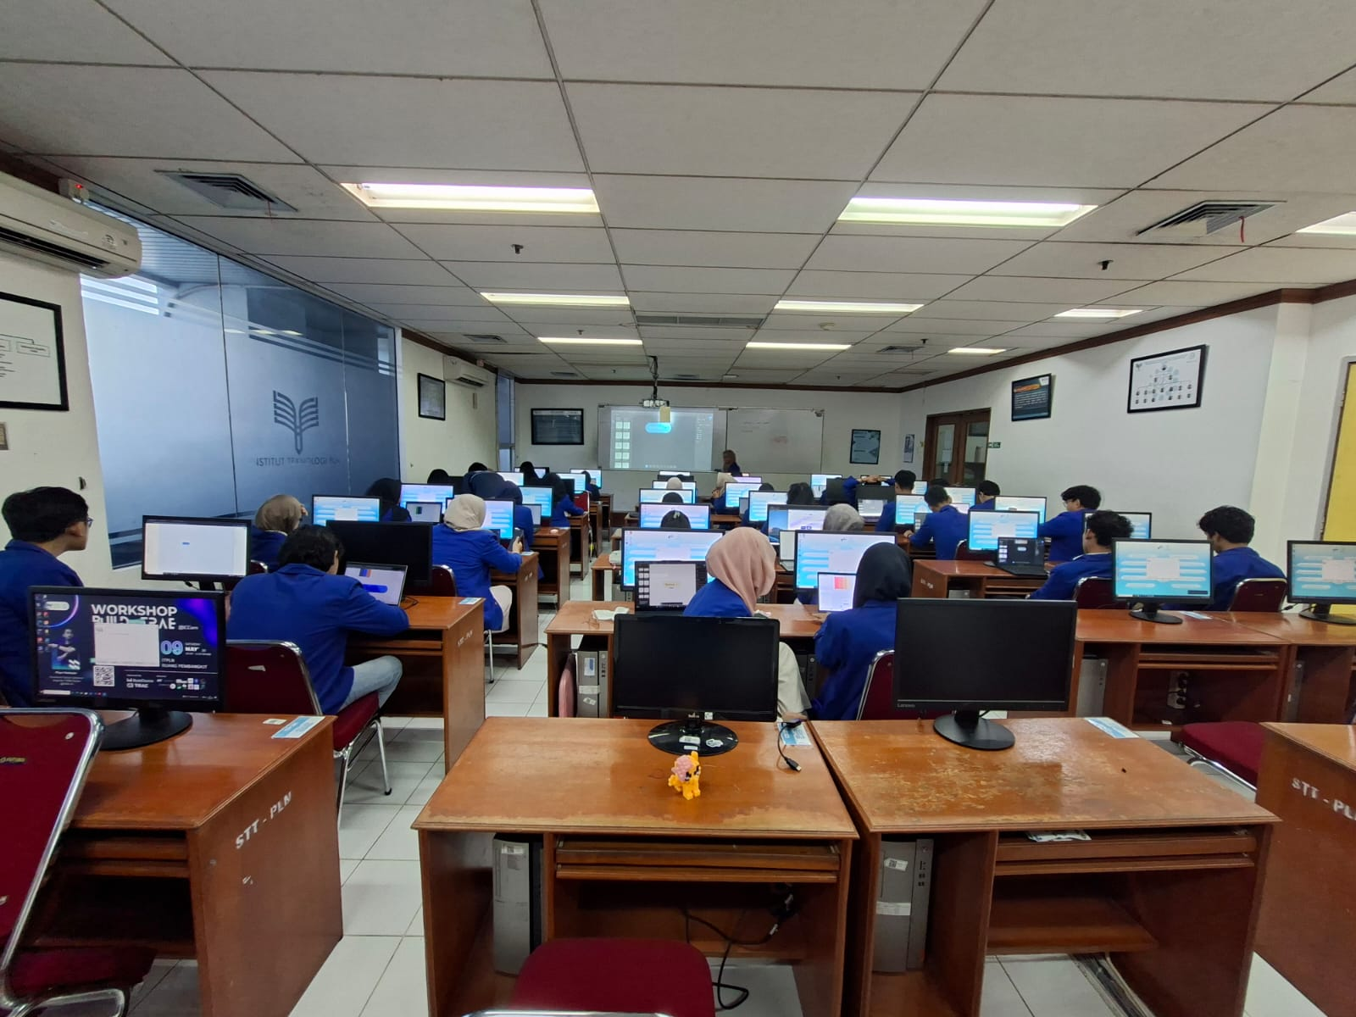
2. PEMROGRAMAN SQL E (10.10 - 11.50)
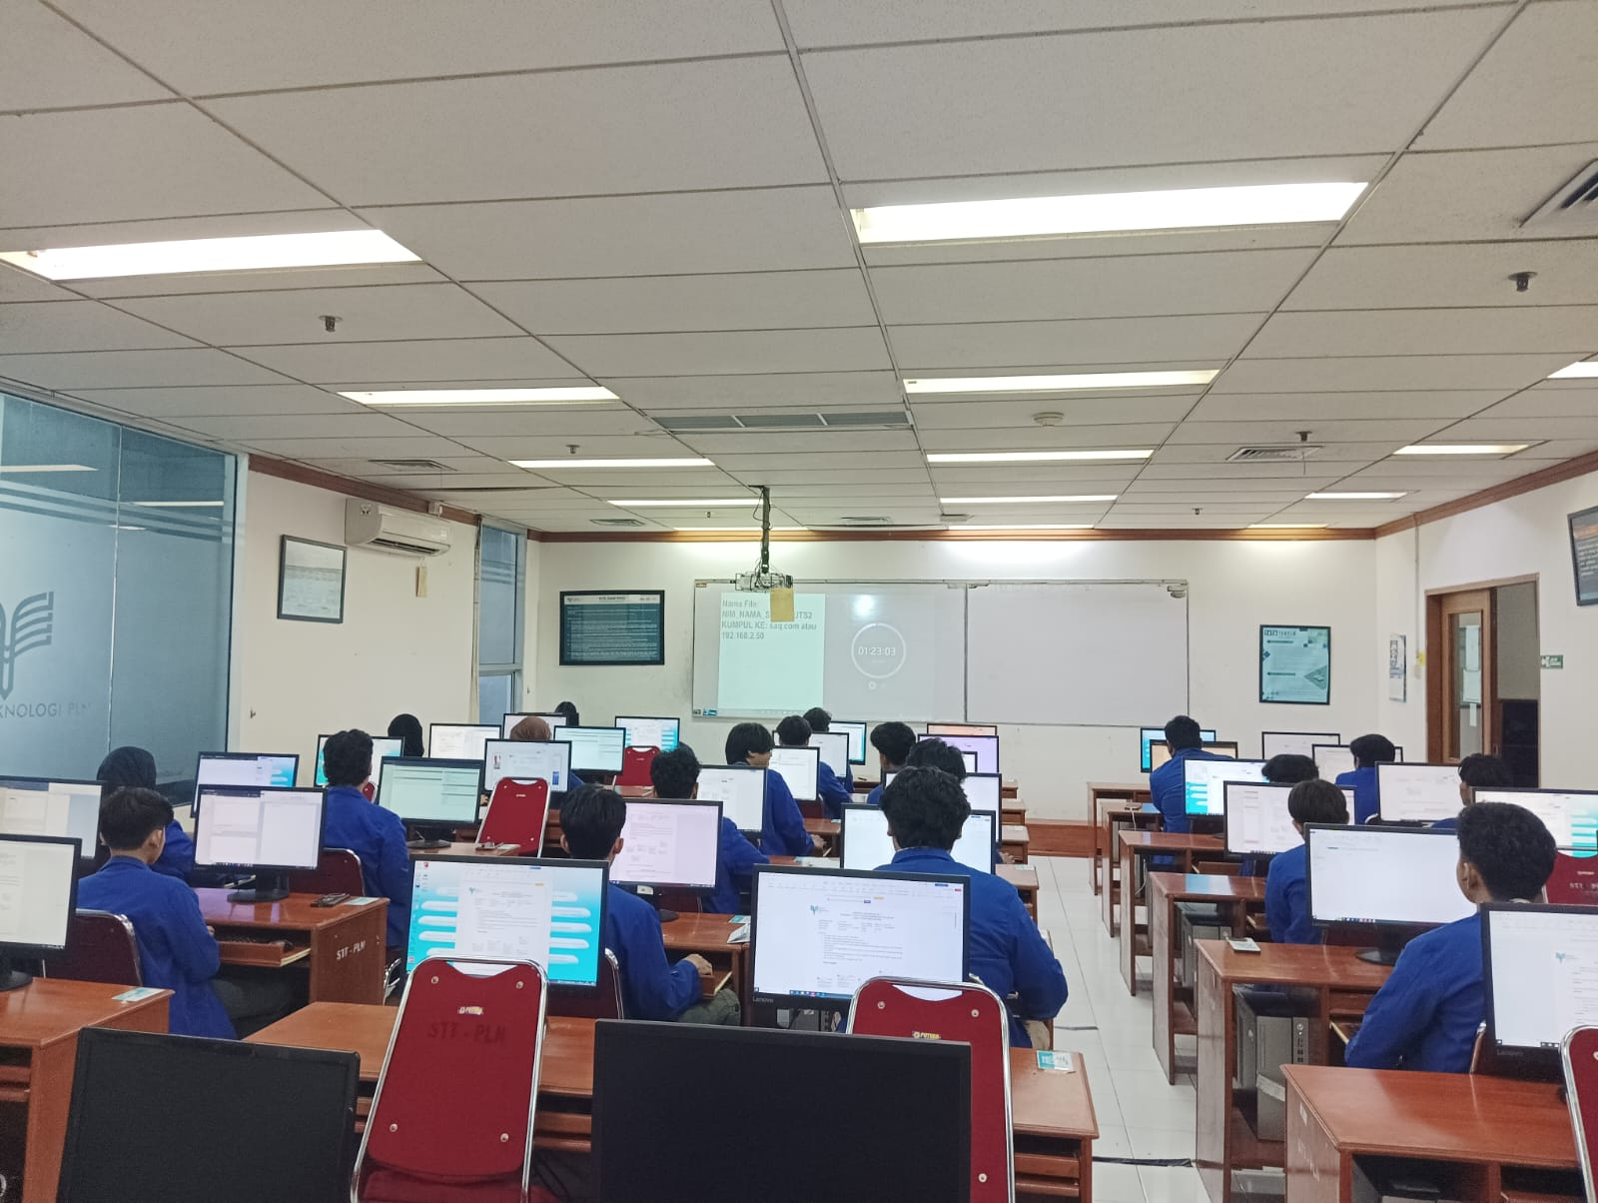
3. VISUALISASI DATA DAN ANALISIS C (10.10 - 11.50)
4. Statistik E (13.00 - 15.30)

